第三章 自然资源的利用与保护
第二节 非可再生资源合理开发利用对策
一、选择题
1．全球最主要的煤带分布在大陆上（ ）
A．美洲 B．非洲 C．欧亚 D．南极洲
2．开矿也会造成水土流失是因为（ ）
A．小煤矿的采煤效率太低，浪费严重
B．为了挖煤人们采用轮荒等耕作制度
C．采矿破坏了地下含水层的正常运行
D．露天煤矿建设中，大面积挖开原生地面，破坏植被
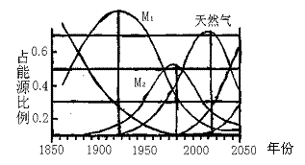
下图是美国马奇蒂博士对世界一次能源替代趋势的研究结果。读图完成3～4题。

3．一次能源M₁和M₂分别是 （ ）
A．石油和水能 B．煤炭和石油 C．石油和煤炭 D．煤炭和水能
4．天然气将成为21世纪初期世界主要能源，相对与M₁、M₂，主要因为天然气（ ）
A．分布广，储量大 B．开采、运输、使用的技术难度不大
C．是可再生能源 D．基本上不污染环境
5．下列关于潮汐的叙述，不正确的是（ ）
A．潮汐是海水在日、月引力作用下发生的周期性涨落现象
B．白天的海水上涨称为“潮”，晚上的海水下落称为“汐”
C．潮汐能干净、无污染，但大坝会阻止船舶和鱼类进入
D．潮汐能开发工程投资小，效益高
6．下列关于各种能源的说法，正确的是（ ）
A．由于太阳能的能量比较小，所以目前被人类直接利用的很少
B．风力发电虽然不会产生大气污染，但是成本较高
C．我国水能资源极为丰富，人均可开发水能资源居世界第一位
D．地热能的优点是成本低廉，但可供开发的地点不多，且更新速度较慢
7．下列关于土地退化的防治措施中，属于农牧业措施的是（ ）
A．因地制宜，退耕还林，退耕还草 B．等高耕作，施用有机肥料，适时耕作
C．修梯田、淤地坝 D．修建水库、灌渠等
8．每年冬春季节，沙尘暴是肆虐我国北方的一大公害，已经成为日益严重的一大环境问题．沙尘暴肆虐给人类带来的不利影响是（ ）
①加速土地荒漠化的进程 ②污染空气，使大气质量下降 ③增加大气中的凝结核数量，因多雨而形成水灾 ④诱发眼睛、呼吸道疾病的发生 ⑤易发生交通事故、高空坠物等次生灾害
A．①②③④ B．②③④⑤ C．①②④⑤ D．①②③④⑤
二、综合题
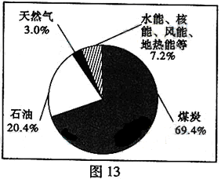
9.能源是人类社会发展的重要物质基础。下图是我国2006年一次能源消费结构图（一次能源指在自然界现成存在，不改变其形态就可直接取用的能源）。读图回答下列问题：

（1）在图示能源消费结构下，能源利用过程中产生的主要大气环境问题有哪些？

（2）水能是目前广泛使用的可再生能源，说明在其开发利用过程中应注重的环境问题。

参考答案
1.C 2.D 3.B 4.D 5.B 6.D 7.B 8.C
9.（1）总悬浮颗粒物增多导致空气质量下降；CO₂增加增强温室效应；SO₂等酸性气体增多导致酸雨蔓延。
（2）生态系统破坏（生物多样性减少）；水质变化（水污染）；对地质环境的不良影响（泥沙、淤积、地震、滑坡等）。

